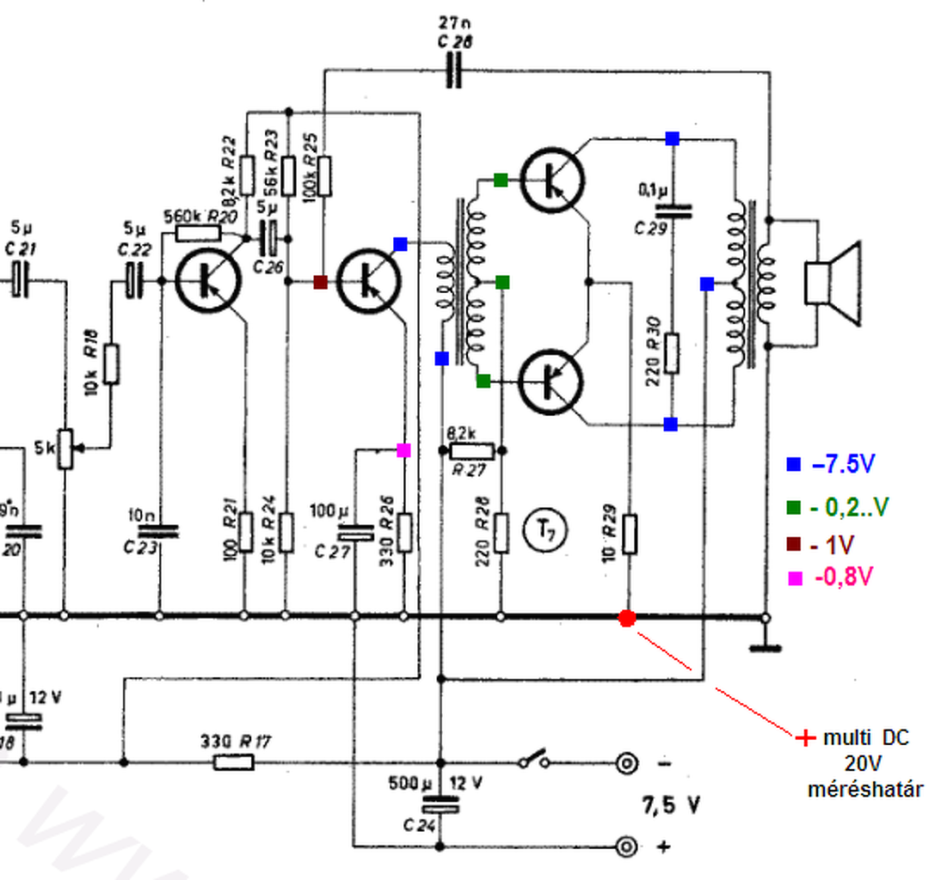

-
-5.19V
-0,07V (-81,8mV)
-0,51V
+5,13V a negatív sarokhoz mérve

sarokhoz mérve
-0,39V

